Національний технічний університет України

«Київський політехнічний інститут»

ім. Ігоря Сікорського

Факультет інформатики та обчислювальної техніки
Кафедра обчислювальної техніки

Освітньо-кваліфікаційний рівень бакалавр
Напрям підготовки 6.050102 « Комп’ютерна інженерія»
ЗАТВЕРДЖУЮ
Завідувач кафедри
Стіренко С.Г.
(підпис) (ініціали, прізвище)
"___" ____________ 2019 р.

ЗАВДАННЯ
на бакалаврський дипломний проект студента
Сташенко Марії Романівни
(прізвище, ім'я, по батькові)
1. Тема проекту (роботи) Система пошуку закладів громадського харчування
керівник проекту (роботи) ас. Габінет А.В.
(прізвище, ім'я, по батькові, науковий ступінь, вчене звання)
затверджені наказом по університету від "___" ___________ 2019 року №
2. Tepмін здачі студентом закінченого проекту (роботи)
3. Вихідні дані до проекту (роботи) див. технічне завдання
4. Зміст розрахунково-пояснювальної записки (перелік питань, які розробляються) Огляд існуючих рішень, дослідження предметної області, реалізація серверної частини сервісу, створення API, реалізація веб-інтерфейсу та інтерфейсу мобільного додатку.
5. Перелік графічного матеріалу (з точним позначенням обов’язкових креслень): Функціональна схема(1 шт), Структурна схема(1 шт), Принципова схема(1 шт) .
6. Консультанти проекту (роботи), з вказівкою розділів роботи, які до них вносяться

Розділ | Консультант | Підпис, дата
Розділ | Консультант | Завдання видав | Завдання прийняв
Нормоконтроль | Сімоненко В.П.
1
2
3
7. Дата видачі завдання

КАЛЕНДАРНИЙ ПЛАН

№ п/п | Назва етапів дипломного проекту (роботи) | Строк виконання етапів проекту (роботи) | Відмітки про виконання
1 | Вивчення літератури | 07.12.2018
2 | Складання і узгодження технічного завдання | 22.01.2019
3 | Написання вступної частини та огляд рішень | 19.02.2019
4 | Побудова бази даних | 02.03.2019
5 | Розробка серверної частини веб-додатку | 12.03.2019
6 | Розробка апі | 1.04. 2019
7 | Розробка інтерфейсу для веб-версії та мобільного додатку | 20.04.2019
8 | Тестування та корекція помилок | 07.05. 2019
9 | Оформлення документації ДП | 12.05.2019
10 | Попередній захист та проходження нормативного контролю | 24.05. 2019

Студент-дипломник | ______________________________  (підпис)
Керівник роботи | ______________________________  (підпис)

Технічне завдання
до дипломного проекту

на тему: «Система пошуку закладів громадського харчування»

Київ – 2019
Зміст
Аркуш
1. Найменування та область застосування 2
2. Підстави для розробки 2
3. МЕТА та призначення розробки 2
4. Джерела розробки 2
5. Технічні вимоги 2
6. Етапи розробки 4

Найменування та область застосування
Найменування: «Система пошуку закладів громадського харчування».
Область застосування: у ресторанному бізнесі та сфері обслуговування.

Підстави для розробки
Підставою для розробки є завдання на виконання бакалаврської дипломної роботи, затверджене кафедрою обчислювальної техніки Національного технічного університету України «Київський політехнічний інститут».

МЕТА та призначення розробки
Метою розробки є створення системи пошуку закладів громадського харчування.

Джерела розробки
У якості джерел розробки використовувати науково-технічну літературу, публікації в спеціалізованих періодичних виданнях та мережі Інтернет.

Технічні вимоги
Програмний продукт повинен:
- надавати можливість авторизації ;
- надавати можливість пошуку закладів громадського харчування за критеріями пошуку;
- надавати можливість перегляду профілю;
- надавати можливість редагувати профіль;
- надавати можливість реєструвати заклад громадського харчування;
- надавати можливість редагувати дані закладу громадського харчування;
- надавати можливість залишати оцінку та відгук для закладів.

Загальні вимоги:
- Наявність інтернет з’єднання;
- Наявність GPS-приймача;
Для пристрою з операційною системою Android:
- версія операційної системи: Android 5.0 або новіша;
- вільне місце на диску об’ємом не менше ніж 100 Мб.
Для пристрою з операційною системою iOS:
- версія операційної системи: iOS 10 або новіша.

Етапи розробки
 | Дата
Вивчення літератури | 07.12.2018
Складання і узгодження технічного завдання | 22.01.2019
Написання вступної частини та огляд рішень | 19.02.2019
Побудова бази даних | 02.03.2019
Розробка серверної частини веб-додатку | 12.03.2019
Розробка апі | 1.04. 2019
Розробка інтерфейсу для веб-версії та мобільного додатку | 20.04.2019
Тестування та корекція помилок | 07.05. 2019
Оформлення документації ДП | 12.05.2019
Попередній захист та проходження нормативного контролю | 24.05. 2019
Подання ДП рецензенту | 07.06. 2019
Захист | 14.06. 2019

Пояснювальна записка
до дипломного проекту

на тему: «Система пошуку закладів громадського харчування»

Київ – 2019
ЗМІСТ
ПЕРЕЛІК ТЕРМІНІВ ТА СКОРОЧЕНЬ 3
ВСТУП 4
РОЗДІЛ 1. 6
1.1 Загальні відомості 6
1.2 Огляд найпопулярніших реалізацій 6
1.2.1 TripAdvisor 6
1.2.2 Foursquare 8
1.2.4 Eda.ua 10
1.2.5 EatWith 11
ВИСНОВОК ДО РОЗДІЛУ 1 13
РОЗДІЛ 2. 15
2.1. Опис предметної області 15
2.2. Визначення вимог і завдань 16
2.3. Опис функціоналу додатку 17
2.4. Прецеденти 17
2.4.1. Реєстрація 21
2.4.2 Авторизація користувача 22
2.4.3 Фільтрація 22
2.4.4 Реєстрація закладу 23
2.4.5 Відправлення відгуку 24
2.5 Концептуальна діаграма класів структури даних 24

2.6 Проектування графічного інтерфейсу 26
2.6.1 Вікно авторизації 26
2.6.2 Вікно реєстрації 27
2.6.3 Сторінка пошуку 29
2.6.4 Сторінка видачі результатів 30
ВИСНОВОК ДО РОЗДІЛУ 2 32
РОЗДІЛ 3 33
3.1 Вибір технологій для реалізації системи 33
3.1.1 Вибір платформи для системи 33
3.1.2. Вибір мінімальної версії системи для додатку 34
3.1.3 Опис рішення для реалізації клієнтської частини 35
3.1.4 Вибір рішення для реалізації серверної частини 36
3.1.5 Вибір системи управління базою даних 39
3.1.6 Вибір бібліотек 40
3.1.7 Вибір рішення для мобільного додатку 41
3.2 Основні рішення з реалізації 43
3.2.1 Документація API 43
ВИСНОВОК ДО РОЗДІЛУ 3 54
ВИСНОВОК 55
Список використаної літератури 56

ПЕРЕЛІК ТЕРМІНІВ ТА СКОРОЧЕНЬ
ОС | Операційна система
GUI | Форма користувальницького інтерфейсу, яка дозволяє користувачам взаємодіяти з електронними пристроями за допомогою графічних значків і візуальних індикаторів
SDK | Набір інструментів розробки для створення додатків у певному пакеті програм.
MVC | Шаблон незалежного розподілення додатку на три компоненти - дані, інтерфейс та керуюча логіка.
SQL | Структурована мова запитів, яка використовується для керування базами даних

ВСТУП

В умовах конкуренції, що розвивається в сфері послуг, зокрема, громадського харчування, зростає попит на системи, які дозволяють швидко і ефективно проводити відбір представників сфери по заданих суспільними потребами критеріям. На прикладі сфери громадського харчування можна визначити необхідні критерії пошуку та визначити основні функції, які система пошуку закладів повинна виконувати. Максимальна функціональність системи при використанні доступного користувачам інтерфейсу є пріоритетним завданням розробника.
Системи пошуку закладів громадського харчування, існуючі на сьогоднішній день, не дивлячись на різноплановість, не можуть повною мірою задовольнити потреби споживача. Адміністратори таких систем не дозволяють розвивати потенціал нових локальних представників галузі, а беруть участь в більш фінансово вигідному співробітництві з мережевими закладами, які можуть окупити витрати на соціальний і комунікативний маркетинг за мінімальний проміжок часу. Тому паралельно з цим зараз спостерігається відстороненість нових закладів громадського харчування від систем пошуку.
Загострення ситуації викликає відсутність на ринку послуг конкурентоспроможних систем, орієнтованих безпосередньо на потреби певного регіону. Сервіси, що охоплюють більше коло користувачів, не володіють достатніми можливостями для користувачів в конкретних локаціях. Тим не менше, попит на системи пошуку виходить як з боку клієнтів, так і з боку власників закладів, для яких такі системи є хорошим рішенням в сфері маркетингу. Пріоритетна мета при створенні нової системи пошуку закладів громадського харчування - вибрати критерії, які дозволять охопити більшу аудиторію, одночасно з цим дозволити працівникам сфери і власникам закладів мати контроль над просуванням свого проекту.
Чіткість вибору критеріїв пошуку об'єктів і структуроване створення фільтрації будуть необхідні при розробці сервісу з повноцінною системою користувацького контенту. В ході роботи важливо вивчити область розробки, оцінити всі можливі варіанти для клієнтів і створити сервіс, що задовольняє потреби всіх користувачів.

РОЗДІЛ 1.
ОГЛЯД ІСНУЮЧИХ СИСТЕМ ПОШУКУ ЗАКЛАДІВ ГРОМАДСЬКОГО ХАРЧУВАННЯ

1.1 Загальні відомості
Більшість існуючих систем пошуку закладів має функцію геопозиціонування і здійснює пошук за стандартними критеріями, такі як місце розташування, ціна і кухня. Базовим критерієм сортування закладів в таких випадках є оцінка користувачів. При цьому, зважаючи на неможливість використання всіх фільтрів одночасно, пошук може здійснюватися недостатньо оптимально, в той час як оціночний спосіб сортування представляється суб'єктивним через відсутність альтернативи.

1.2 Огляд найпопулярніших реалізацій
Нижче представлені сервіси пошуку закладів громадського харчування, які мають найбільший попит і є найпопулярнішими в даній галузі.

1.2.1 TripAdvisor
TripAdvisor [1] - сервіс подорожей, що дозволяє знаходити заклади громадського харчування за місцем розташування. Використовує принцип користувацького контенту - профілі закладів можуть створюватися і наповнюватися користувачами, які також можуть залишити відгук, прикріпити фотографію і оцінити заклад за п'ятибальною шкалою (3 бали - це задовільно, 5 - відмінно). Сервіс має десктопну і мобільну версію.
Переваги:
- велика вибірка закладів та відгуків;
- можливість користувачів редагувати профіль закладу;
- можливість адміністратора закладів коментувати відгуки користувачів;
- функціональність, що дозволяє зв'язуватися з закладами і здійснювати бронювання.
Недоліки:
- відсутність варіативності сортування закладів (тільки за рейтингом або назвою);
- суб'єктивність рейтингової оцінки;
- недостатня деталізація критеріїв пошуку;
- відсутність української версії системи.

Рисунок 1.1 – Приклад пошуку у TripAdvisor

1.2.2 Foursquare
Foursquare [2] - соціальна мережа з функцією локального пошуку, яка надає користувачам результати згідно їх історії відвідування закладів та вподобань. Основні функції сервісу: локальний пошук за рекомендаціями (показує користувачам персоналізовані варіанти в залежності від часу доби і попередніх відвідувань закладів); короткі користувальницькі відгуки, які заохочуються сервісом; виявлення місця розташування користувача (за допомогою технології Pilgrim, яка використовує сигнали стільникового зв'язку і найближчих wi-fi точок для виявлення локації), співпраця з мережевими закладами для залучення клієнтів.
У Foursquare є дочірня програма Swarm, яка використовується як інструмент для зберігання інформації про відвідування закладів користувачем і його вподобання. Технології Foursquare використовуються в інших сервісах сфери послуг, таких як Uber і Twitter.
Переваги:
- наявність неоднозначного пошуку в залежності від потреб користувача;
- сервіс ергономічний завдяки постійній взаємодії з уподобаннями
користувачів;
- додаток дозволяє ділитися списком закладів, які відвідав користувач, з друзями і відповідно пропонує користувачеві сподобалися його друзям в соціальній мережі закладу.
Недоліки:
- додаток безперервно відстежує місце розташування користувача, що може бути порушенням прав на приватне життя;
- технології геопозиціонування сервісу не завжди коректно відображають заклади в радіусі пошуку;
- завдяки рекламі і спаму список закладів може спотворюватися.

Рисунок 1.2 – Приклад пошуку у Foursquare
1.2.3 Yelp.com
Yelp [3] - сервіс локального пошуку послуг, де користувачі залишають відгуки і оцінки, використовуючи систему "5 зірок". Крім оцінювання користувачі можуть залишати коментарі або планувати події в обраних закладах. У сервісі є функція бронювання Yelp Reservations і функція доставки; для мережевих закладів розроблена система повернення грошей.
Власники закладів мають можливість прокоментувати відгуки користувачів як публічно в профілі закладу, так і в особистих повідомленнях.
Переваги:
- різноманітність функцій надання послуг;
- безпосереднє контактування надавачів послуг з одержувачами;
- можливість збереження вподобаних закладів для майбутнього використання;
- сприятливі для користувачів методи адміністрування, що дозволяють залишати більш розгорнуті відгуки.
Недоліки:
- мережева бізнес-орієнтованість - більшість функцій сервісу призначене для замовників, а не для клієнтів;
- наявність великої кількості реклами, що дозволяє замовникам спотворювати сортування пошуку;
- значні відмінності між умовами використання сервісу в різних регіонах.

1.2.4 Eda.ua
Eda.ua [4] -українська мобільна і десктопна система пошуку закладів громадського харчування та доставки їжі, що діє в 28 містах України. Незважаючи на те, що сервіс спеціалізується на доставці, він є однією з найбільш великих пошукових систем для закладів в Україні. Використовується сортування за місцем розташування, рейтингом користувачів і доступності функції доставки в певне місце або в певний час доби, пошук проводиться за типом кухні і обмеженнями доставки (відкрито чи закрито заклад, чи є можливість оплати онлайн за допомогою сервісу).
Переваги:
- велика доступна для регіону база закладів громадського харчування;
- максимальна орієнтованість на українських користувачів;
- найбільша кількість відгуків в регіоні серед систем пошуку закладів.
Недоліки:
- тимчасові скорочення бази закладів в залежності від доступності доставки;
- спотворення сортування через рекламні інтеграції та акційні пропозиції;
- обмеження пошуку в межах закладів, у яких присутня функція доставки.
Рисунок 1.3 – Приклад пошуку у Eda.ua

1.2.5 EatWith
EatWith [5] - онлайн-майданчик для розміщення закладів з одноразовими чи постійними подіями. Сервіс доступний в 130 країнах, є аналогом Airbnb серед майданчиків для закладів громадського харчування. Істотною відмінністю сервісу від інших є те, що крім стандартних опцій він пропонує користувачеві зареєструвати свій тимчасовий заклад для проведення платних заходів з обмеженою кількістю гостей, таким чином користувач має можливість взяти участь у спеціально організованій події, одночасно відвідавши заклад зі стандартним меню.
Переваги:
1) база закладів постійно оновлюється і змінюється;
2) сервіс пропонує користувачам ексклюзивні послуги і заклади.
Недоліки:
1) відсутність повноцінної української версії;
2) відсутність постійних результатів за фільтрами пошуку;
3) неможливість відстежувати пересування та перенесення подій за допомогою сервісу.
Рисунок 1.4 – Приклад пошуку у EatWith

ВИСНОВОК ДО РОЗДІЛУ 1
У розділі 1 було розглянуто найбільш затребувані серед користувачів системи пошуку закладів громадського харчування. Всі розглянуті сервіси використовують принцип користувацького контенту і доступні в веб-версії. Після відбору і оцінки аналітичних факторів, були зроблені висновки про основні загальних недоліках сервісів і сформульовані вимоги до системи, які дозволяють усунути проблеми. Основними недоліками вже реалізованих систем пошуку закладів громадського харчування стали:
- відсутність єдиного зразка фільтрів для пошуку - оскільки кожен сервіс використовує тільки частину доступних фільтрів, ефективність пошуку і кількість знайдених рішень значно зменшується;
- недолік освітлення якості обслуговування закладів локального масштабу - на увазі орієнтованість на використання макроконтролю сервіси не надають достатнього вибірки даних для оцінювання закладів різних типів;
- слабо виражене, почасти номінальне, знаходження сервісів на місцевому ринку послуг - жоден з сервісів в повній мірі не покриває обсягів потреб клієнтів місцевих закладів;
- відсутність у більшості сервісів можливості редагування даних користувачем і внесення правок в існуючу базу.
Отже, завдяки знаходженню основних недоліків готових реалізацій, можна сформувати вимоги для розробки системи.
Вимоги до сервісу:
- можливість використання оцінок користувачів для коригування та розширення існуючої базі закладів;
- сучасний та зрозумілий інтерфейс для зручного користування системою;
- можливість адміністрування для внесення поточних правок;
- створення оптимальної системи фільтрів, яка задовольнить потреби користувачів.
Таким чином, необхідно розробити систему пошуку закладів громадського харчування, що задовольняє всім вищевказаним вимогам і усуває недоліки існуючих сервісів. При створенні такого сервісу буде використовуватися система комбінованої фільтрації, що дозволяє значно розширити критерії пошуку.

РОЗДІЛ 2.
ПРОЕКТУВАННЯ ДОДАТКУ

2.1. Опис предметної області
Основна функції системи пошуку закладів - фільтрація і сортування даних. Фільтрація - це підпрограма, яка обробляє потік даних, формуючи інший потік. Для виключення варіантів використовуються два стандартних методи: граней і класичної фільтрації, для яких необхідно чітко визначити і структурувати критерії - фільтри.
Критерії складаються з двох компонентів:
- категорія фільтра (властивості об'єктів);
- значення фільтра (значення або діапазон значень властивостей об'єктів).
Категорії фільтрів повинні охоплювати всі аспекти фільтрації даних, щоб досягти необхідної ефективності використання. Важливо визначити критичні фільтри, які необхідні користувачу для отримання достатньої кількості інформації.
Категорії фільтрів:
- глобальні (доступ є у всіх користувачів).
- вбудовані (використовуються за замовчуванням, доступом мають всі користувачі);
- призначені для користувача (доступ має тільки користувач, який створив фільтр).
Значення фільтрів повинні бути сформовані відповідно до очікувань користувача, особливо характерно це умова для систем з фільтрацією, що зібрана з декількох конструкцій і використовує згортку. Додатковою опцією є побудова ієрархії значень фільтрів всередині категорій.

2.2. Визначення вимог і завдань
Основні функції сервісу:
1) Пошук закладів громадського харчування по заданих фільтрів:
- місце розташування;
- час роботи;
- тип закладу;
- страва;
-ціна;
2) Сортування закладів за заданими критеріями:
- місце розташування;
- рейтинг закладу;
- кількість відгуків / оцінок;
3) Можливість реєстрації власником закладу;
4) Можливість редагування користувачем інформації про заклад, оцінювання та коментування.
Вимоги до сервісу:
- оптимальна структура системи фільтрів, яка задовольнить потреби користувачів;
- зручний інтерфейс для охоплення більшої аудиторії;
- можливість додавання та адміністрування закладів;
- розширення бази даних порівняно з іншими локальними сервісами;
- наявність веб-версії та мобільного додатку.

2.3. Опис функціоналу додатку
Сервіс повинен надавати послуги клієнтам закладів громадського харчування, також власникам і / або працівникам, що реєструють заклади.
Для всіх користувачів надаються наступні можливості:
- реєстрація нового користувача (за допомогою вказівки e –mail
адреси, імені та прізвища, створення і підтвердження пароля);
2) авторизація користувача за існуючою в базі профілів е-mail адресою
і паролем;
3) перегляд і редагування профілю;
4) пошук по фільтрам і сортування закладів;
5) додавання закладу і редагування доданих закладів (з наступною
верифікацією правок);
6) оцінка і коментування відвідувань закладів;
7) деавторизація.
Власник закладу може додатково обмежити можливість редагування інформації про заклад для користувачів.

2.4. Прецеденти
Після визначень основних вимог до системи і формування її функцій, необхідно побудувати сценарії використання системи та побудувати варіативну діаграму. На рисунку 2.1 зображена діаграма прецедентів сервісу, на якій показані всі основні взаємодії користувача з системою.
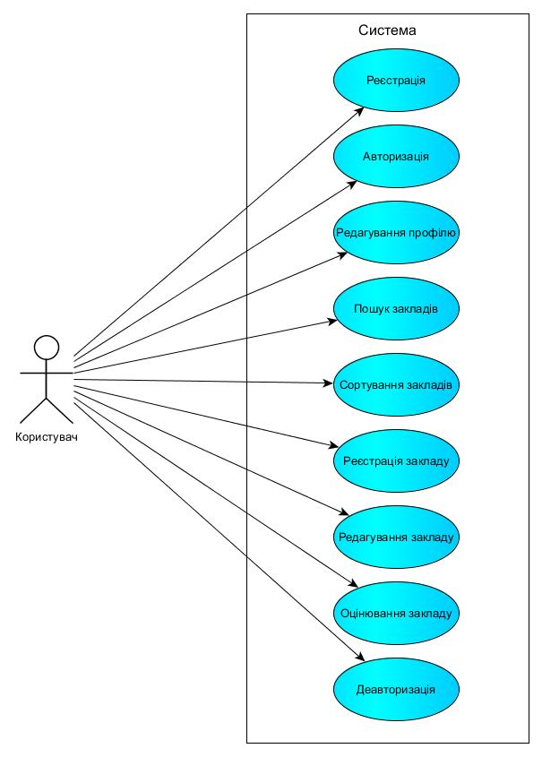
Рисунок 2.1 – Діаграма прецедентів сервісу

На рисунках 2.2- 2.6 зображені детальні ієрархії прецедентів – реєстрації та авторизації користувача, фільтрації, реєстрації закладу та відправлення вігдуку.
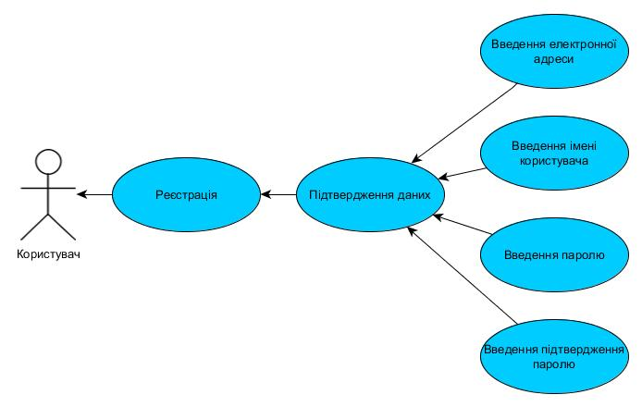
Рисунок 2.2 – Ієрархія прецеденту реєстрації

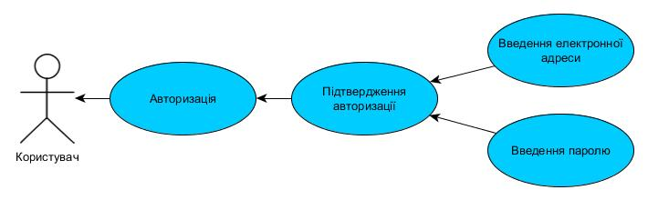
Рисунок 2.3 – Ієрархія прецеденту авторизації

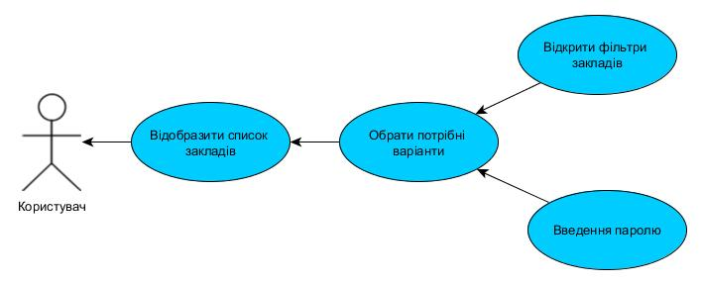
Рис. 2.4 – Ієрархія прецеденту фільтрації

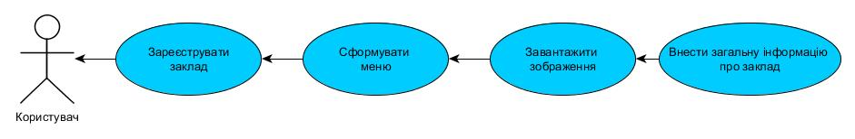
Рис. 2.5 – Ієрархія прецеденту реєстрації закладу

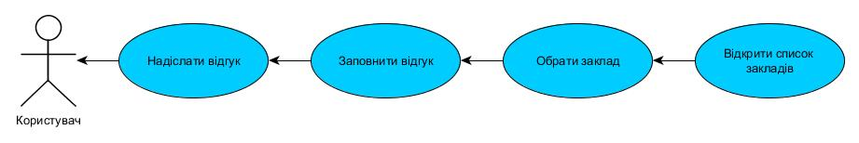
Рис. 2.6 – Ієрархія прецеденту відправлення відгуку

Детальний розвиток сценарію в кожному із зображених вище прецедентів:

2.4.1. Реєстрація
Реєстрація є першою дією, яку вчиняє новий користувач при використанні сервісу. Залежно від правильності введених при реєстрації даних можливі два варіанти сценарію (Табл. 2.1- для правильно введених даних, Табл. 2.2- для неправильно введених).
Таблиця 2.1 Основний сценарій
«Реєстрація нового користувача( успішна)»
Дії користувача | Відгук системи
- Користувач вводить адресу електронної пошти, ім'я користувача, пароль, підтвердження паролю та натискає кнопку «Авторизація» | - Система перевіряє коректність введених даних
 | 3. Система створює новий профіль в базі даних та направляє користувача на сторінку авторизації

Таблиця 2.2 Основний сценарій
«Реєстрація нового користувача (некоректно введені дані)»
Дії користувача | Відгук системи
- Користувач вводить адресу електронної пошти, ім'я користувача, пароль, підтвердження паролю та натискає кнопку «Авторизація» | - Система перевіряє корректність введених даних
Дії користувача | Відгук системи
 | 3. Система створює новий профіль в базі даних та направляє користувача на сторінку авторизації
Продовження таблиці 2.2

2.4.2 Авторизація користувача
Аналогічно, у прецеденту авторизації існує два сценарії, пов'язаних з правильністю введення даних. Неуспішний сценарій ідентичний сценарію, що представлений в Таблиці 2.2, тому розглянутий буде тільки успішний.
Таблиця 2.3
Один з основних сценаріїв «Авторизація існуючого користувача»
Дії користувача | Відгук системи
- Користувач вводить адресу електронної пошти та пароль і натискає кнопку «Вхід». | - Система відображає екран зі списком закладів.

2.4.3 Фільтрація
Завдяки автоматично заданим фільтрам мінімальної ціни і відстані виконується один сценарій.
Таблиця 2.4
Один з основних сценаріїв «Фільтрація закладів»

Дії користувача | Відгук системи
3. Користувач обирає фільтри для закладів та/або страв та натискає кнопку «Застосувати» | 4. Система відображає оновлений список закладів харчування відповідно до обраних фільтрів.
Продовження таблиці 2.4

2.4.4 Реєстрація закладу
Реєстрація закладу виконується в три етапи, без введення обов'язкових даних користувач не може перейти до наступного етапу реєстрації.
Таблиця 2.4 Один з основних сценаріїв «Реєстрація закладу громадського харчування»
Дії користувача | Відгук системи
- Користувач натискає кнопку «Зареєструвати заклад» | - Система відображає сторінку «Реєстрація закладу. Крок 1. Основна інформація »
3. Користувач заповнює основну інформацію про заклад (назва, адреса, години роботи, опис, логотип) та натискає кнопку «Далі» | 4. Система перевіряє коректність введених даних та відображає сторінку «Реєстрація закладу. Крок 2. Завантаження зображень»
3. Користувач завантажує зображення та натискає кнопку «Далі» | 4. Система перевіряє коректність введених даних та відображає сторінку «Реєстрація закладу. Крок 3. Формування меню»
3. Користувач заповнює інформацію про меню закладу (для кожної страви - назву, ціну та вагу) та натискає кнопку «Далі» | 4. Система перевіряє корректність введених даних та завантажує дані, введені в попередніх кроках, в базу даних. Система відображає сторінку перегляду доданого закладу.

2.4.5 Відправлення відгуку
У Таблиці 2.6 описано сценарій прецеденту відправки відкликання про заклад.
Таблиця 2.6
Дії користувача | Відгук системи
- Користувач натискає кнопку «Залишити відгук» на картці обраного закладу в списку закладів | - Система відображає форму для залишення відгуку про заклад
3. Користувач заповнює форму для залишення відгуку (оцінка, коментар (опціонально)), та натискає кнопку «Залишити відгук» | 4. Система перевіряє правильність введених даних та зберігає відгук в базі даних. Система відображає список закладів харчування.
Основний сценарій «Відправлення відгуку про заклад»
  - Концептуальна діаграма класів структури даних
За допомогою створених прецедентів необхідно побудувати діаграму класів структури даних (рис. 2.7) .

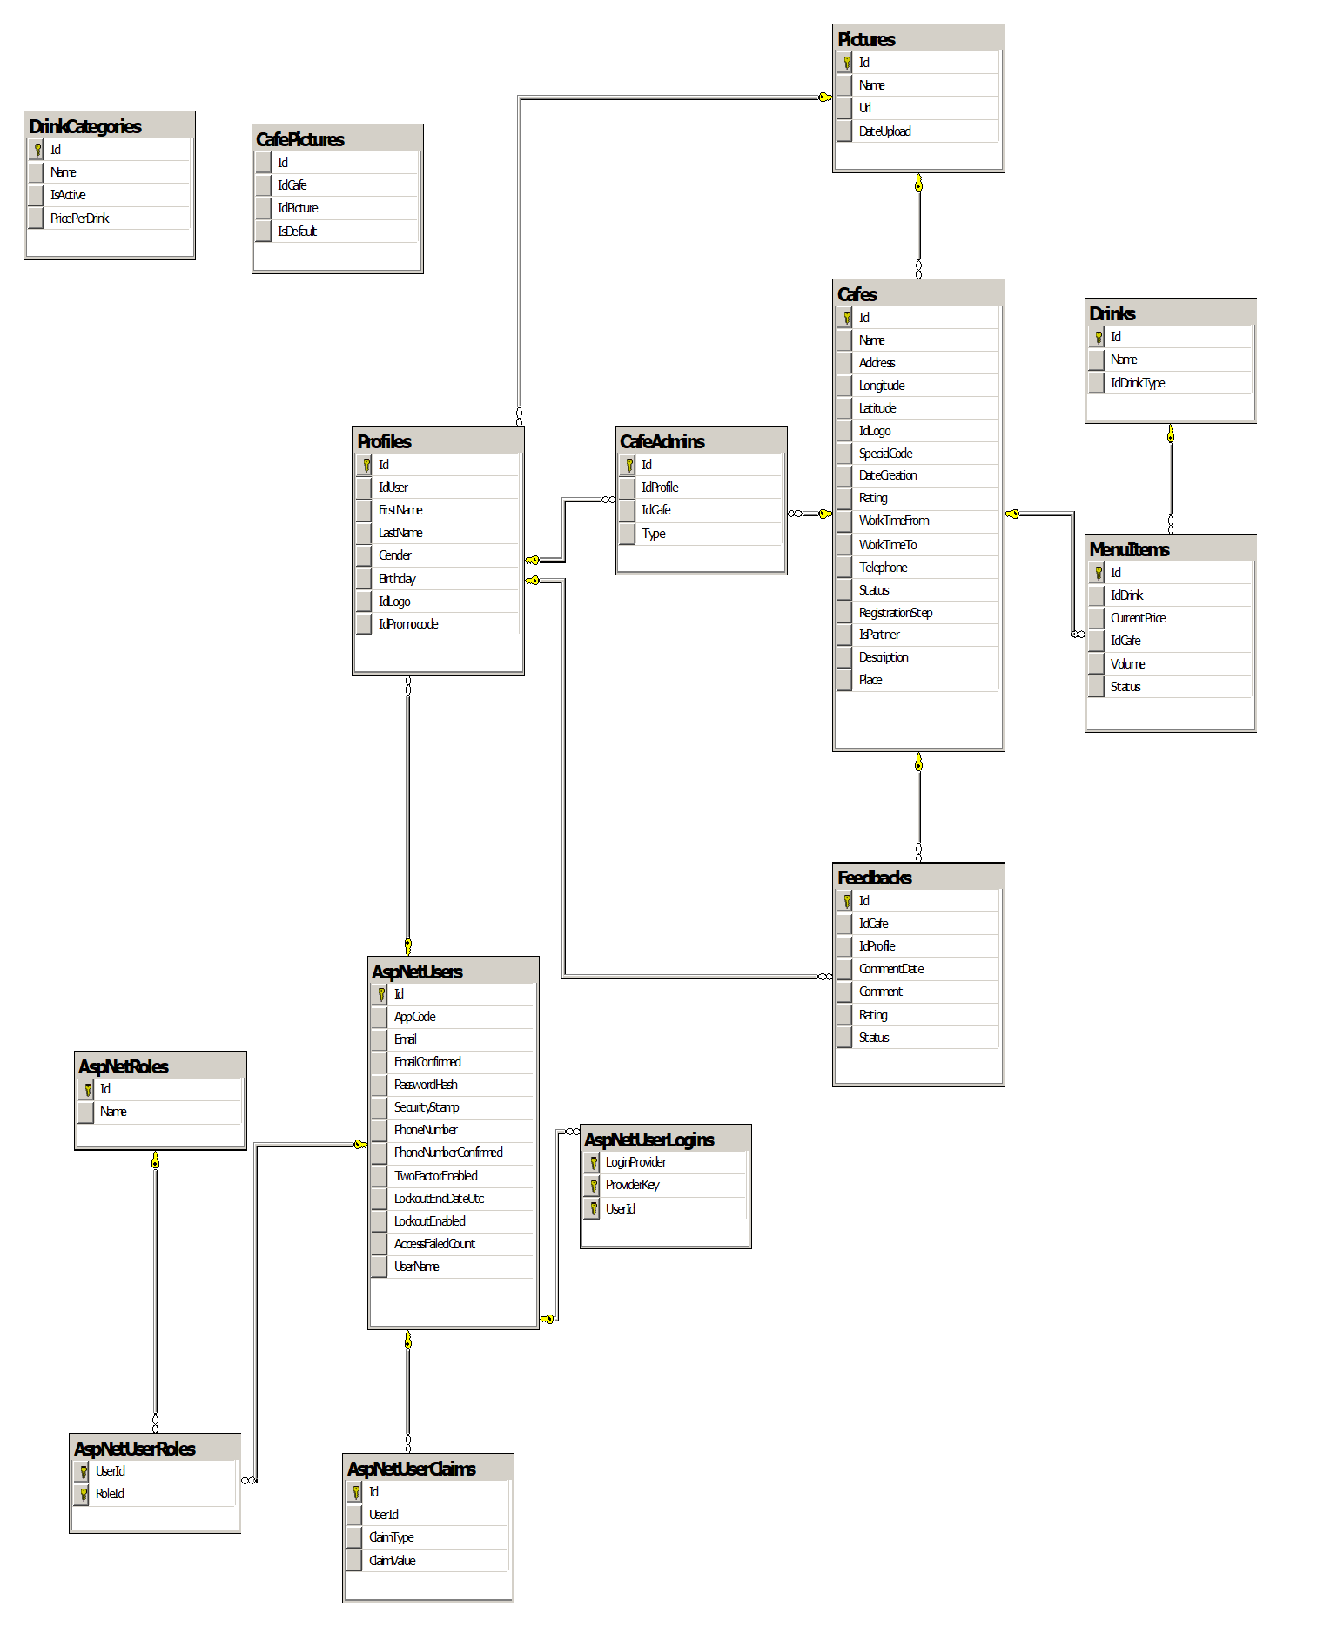
Рисунок 2.7 – Концептуальна діаграма класів структури даних

2.6 Проектування графічного інтерфейсу

2.6.1 Вікно авторизації
Автоматично відображає поля для введення даних для зареєстрованого
користувача. Система виконує перевірку на коректність введення і відображає повідомлення при помилку.
При правильному введенні даних користувач повинен натиснути на кнопку «Увійти». Також є кнопка «Забули пароль?», Яка перенаправляє користувача до вікна відновлення пароля, кнопка скасування і кнопка для переходу до вікна реєстрації для незареєстрованих користувачів.
При успішному проходженні валідації даних і натисканні на кнопку «Увійти» система направляє користувача на сторінку пошуку і виробляє вхід користувача в систему - в хедері буде відображатися зображення профілю, ім'я та кнопка редагування профілю.
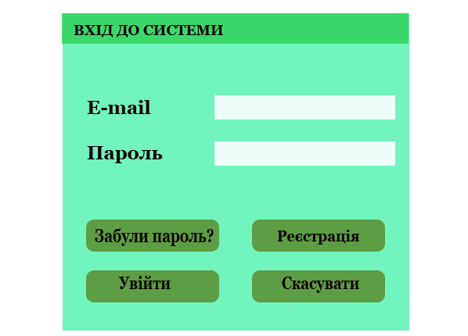
Рисунок 2.8 - Схематичне зображення інтерфейсу вікна авторизації у веб-версії
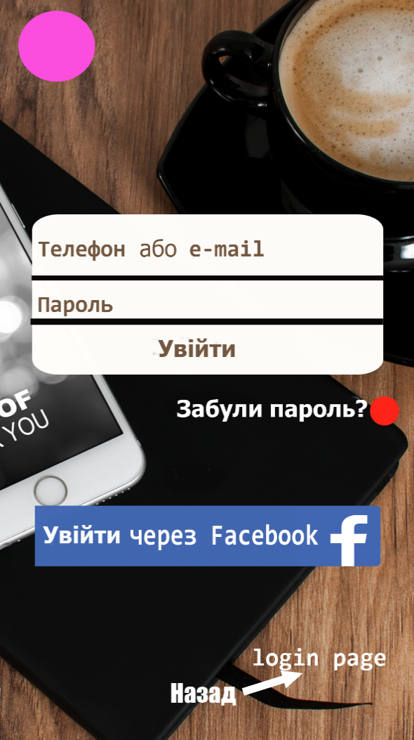
Рисунок 2.9 - Схематичне зображення інтерфейсу сторінки авторизації у мобільній версії

2.6.2 Вікно реєстрації
Користувач вводить e-mail-адресу, ім'я та прізвище, пароль і підтверджує пароль. Після успішної валідації даних і натискання кнопки «реєстрація» користувач перенаправляється на сторінку пошуку. У разі виникнення помилки система виводіть повідомлення про помилку і дозволяє користувачеві ії виправити. Система перевіряє правильність введення e-mail адреси та ії приналежність до існуючого сервісу. Під час введення паролю система перевіряє наявність цифр та спеціальних символів. При підтвердженні паролю система перевіряє, чи збігаються введені паролі та повідомляє користувача про успішне або помилкове введення паролю.
Рисунок 2.10- Схематичне зображення інтерфейсу вікна реєстрації у веб-версії
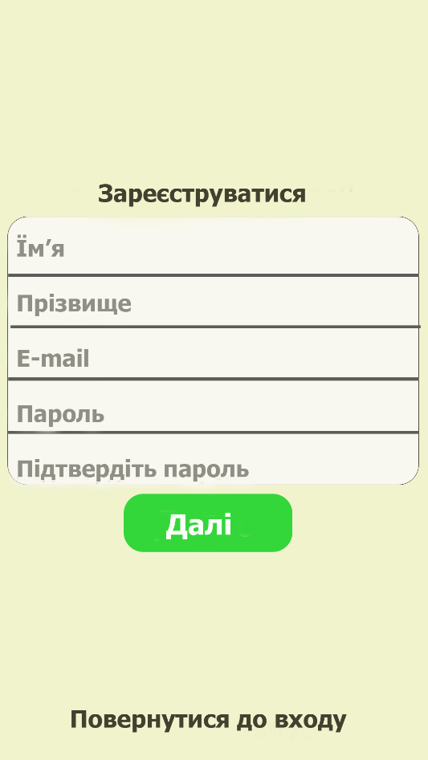
Рисунок 2.11- Зображення інтерфейсу вікна реєстрації у додатку

2.6.3 Сторінка пошуку
На сторінці пошуку знаходяться два таба, які ділять фільтрацію за закладами і стравами. Значення категорій фільтрів відкриваються при натисканні на дану категорію. У Табі «Заклади» такі категорії фільтрів:
- тип закладу;
- години роботи;
- радіус пошуку.
У Табі «Страви»:
- категорії страв, в яких зберігаються підкатегорії;
- ціна (встановлюється мінімальне і / або максимальне значення);
- вага страви.
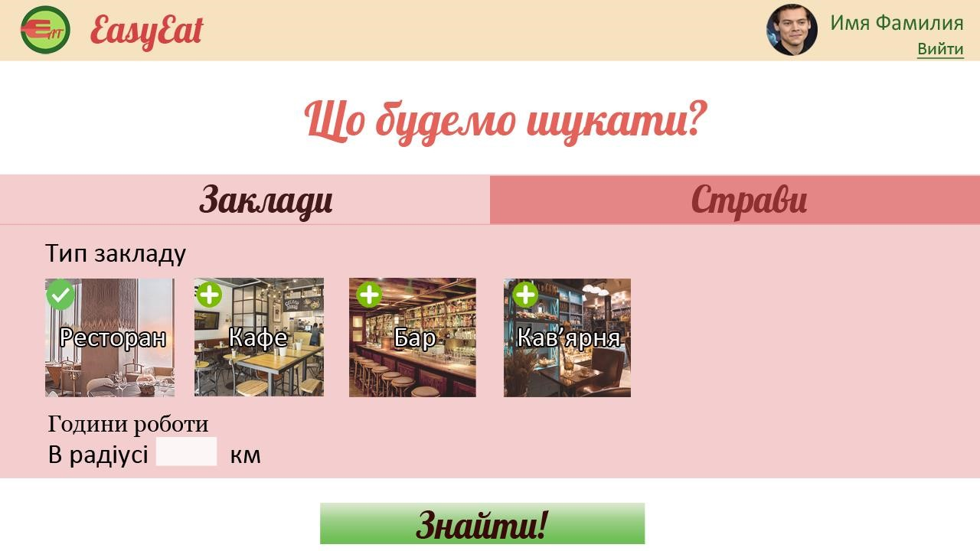
Рисунок 2.12 – Схематичне зображення інтерфейсу сторінки пошуку (таб «Заклади»)
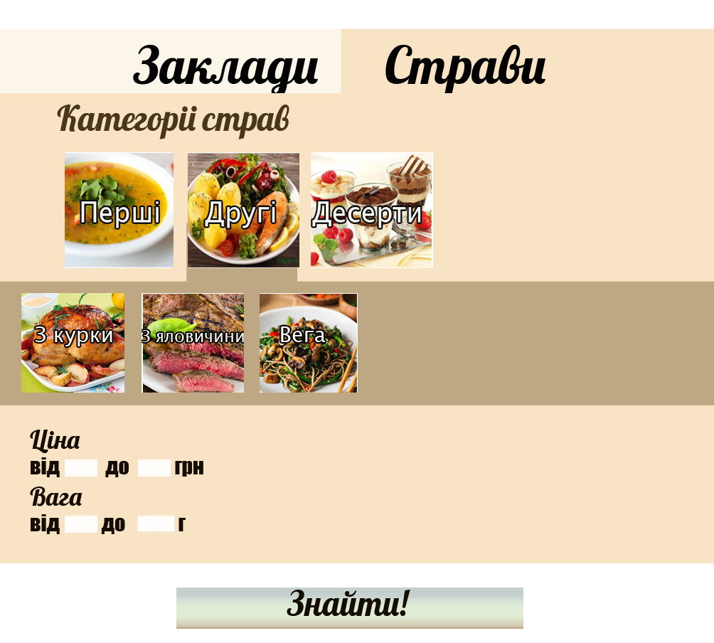
Рисунок 2.13 – Схематичне зображення інтерфейсу сторінки пошуку (таб «Страви»)

2.6.4 Сторінка видачі результатів
Після натискання кнопки «Шукати» користувач переходить на сторінку видачі результатів. Під хедером сторінки відображаються застосовані фільтри, ліва половина сторінки відображає знайдені заклади з коротким описом (назва, адреса, рейтинг і кількість відгуків) і кнопкою «Переглянути». Права половина сторінки являє собою карту, на якій відображаються знайдені заклади. Під списком закладів знаходиться кнопка «Шукати ще», яка перенаправляє назад на сторінку пошуку.

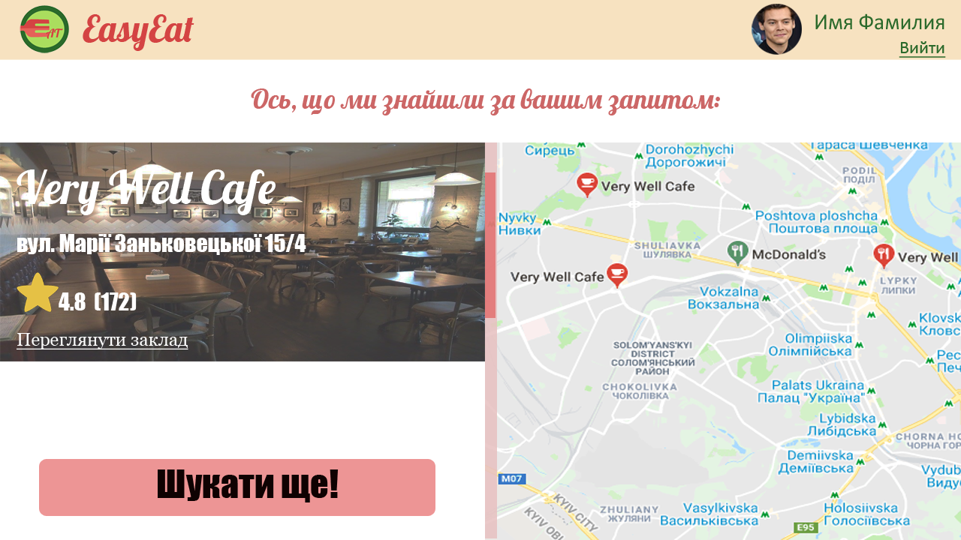
Рисунок 2.12 – Схематичне зображення інтерфейсу сторінки видачі результатів

ВИСНОВОК ДО РОЗДІЛУ 2
У розділі 2 була вивчена предметна область проекту, сформульовані основні функції системи і вимоги до неї.
Розроблено можливі варіанти сценаріїв використання системи, розглянуті відгуки системи при помилках, сценарії оповіщення користувача при некоректних вводах даних.
За допомогою створених сценаріїв була побудована діаграма прецедентів безлічі функцій системи, а також окремі діаграми прецедентів для 5 основних функцій системи:
- реєстрації користувача;
- авторизаціі користувача;
- фільтрації закладів;
- реєстрації закладів;
- відправки відгуку.
З урахуванням розширення можливостей користувача при розробці, збільшується кількість несприятливих сценаріїв, тому в ході проектування важливо виявити основні варіації.
Був розроблений графічний інтерфейс сервісу, створена розмітка для основних сторінок і вікон:
- вікна реєстрації;
- вікна авторизації;
- сторінки пошуку;
- сторінки видачі результатів.
- В якості наочного посібника були побудовані макети, на яких схематично зображено елементи сторінок.

РОЗДІЛ 3
  - Вибір технологій для реалізації системи
    - Вибір платформи для системи
З урахуванням поставленого завдання реалізувати максимально зручний для користувачів і функціональний сервіс, було вирішено створити веб-версію сервісу і мобільний додаток.
Мобільний додаток є оптимальним варіантом для створення сервісів завдяки підвищенню рівня використання смартфонів. У 2018 році близько 64 відсотків пошукових кліків Google походили з мобільних телефонів [6], а мобільні телефони становили майже 56 відсотків загальної кількості кліків [7]. Для Yahoo Gemini ця частка становила 33 відсотки за той же період часу, а мобільні пристрої були джерелом також 33 відсотків усіх пошукових кліків популярної пошукової системи Bing.
Мобільні додатки повинні зберігати простір екрану в будь-якому місці завдяки меншому розміру екрана, тому зазвичай виконані в стилі мінімалізму. Мобільні додатки не дозволяють наводити курсор, але мають більшу тактильну взаємодію з користувачем – смартфон можна трясти, сторінки можна свайпати. Техніка довгої прокрутки також заощаджує простір екрану, що робить взаємодію більш комфортною.
Хоча деякі програми для мобільних додатків і веб-додатків виглядають та працюють так само, що дуже мало відрізняє їх від точки зору користувача мобільного пристрою, вони дуже різні. Доступ до веб-додатків здійснюється через Інтернет-браузер і адаптується до будь-якого пристрою, на якому їх переглядають. Вони не є нативними для певної системи, і їх не потрібно завантажувати або встановлювати. Для запуску веб-застосунків потрібне активне підключення до Інтернету. Переваги мобільних додатків полягають у тому, що вони є більш швидкими та ефективними, але вони вимагають від користувача регулярно завантажувати оновлення, тоді як веб-програми оновлюються самі.
Android - це мобільна операційна система, розроблена компанією Google. Вона базується на модифікованій версії Linux з використанням відкритого вихідного коду і призначена для мобільних пристроїв з сенсорним екраном, таких як смартфони та планшети [8].
Android дебютував в 2008 році з Android 1.0. Програмне забезпечення першої версії включало набір ранніх додатків Google, таких як Gmail, Карти, Календар і YouTube, всі з яких були інтегровані в операційну систему. Остання полноценная версія Android - Android 9.0 Pie, яка також включила деякі нові функції, такі як універсальна запропонована система відповідей для сповіщень, більш ефективний метод управління скріншотами і більш інтелектуальні системи керування живленням і керування яскравістю екрану.
iOS - мобільна операційна система, розроблена компанією Apple Inc. для iPhone, iPad і iPod Touch [9]. Оновлення для iOS випускаються через програмне забезпечення iTunes та оновлення програмного забезпечення. Останній повноцінний реліз, iOS 12.3 вийшов 13 травня 2019 року. Він включає доступ до Apple News Plus, нової служби новин Apple та підписки на журнали, оновлення Siri - використання Siri для відтворення відео з пристрою iOS на Apple TV через AirPlay 2, підтримку другого покоління AirPods, підтримку iPad Pro для Logitech Crayon та багато іншого [10].

3.1.2. Вибір мінімальної версії системи для додатку
З точки зору зручності, першочерговою версією Android є Android 8 Oreo, але платформа дозволяє використовувати більшу кількість старих версій, так як менший відсоток користувачів оновить програмне забезпечення. Мінімальною версію можна вважати Android 4.4 Kitkat, яка охоплює 7-8% ринку.
Кардинально інша ситуація складається при виборі мінімальної версії для IOS. Виробник не підтримує версії 10.0 і нижче, так само як і телефони IPhone X, IPhone XS, IPhone XS MAX і IPhone XR. Більш оптимальним вибором буде IOS 11, яка стабільніше, ніж IOS12, і практично не менш функціональна.

3.1.3 Опис рішення для реалізації клієнтської частини
Клієнтська частина веб-додатку реалізує користувальницький інтерфейс, формує запити до сервера і обробляє відповіді; реалізується за допомогою трьох базових технологій:
- технологія HTML - структурування інформації та виділення логічних блоків на сторінці сайту
- технологія CSS - позиціонування оформлення, подання даних на сторінці
- технологія JavaScript - реалізація інтерактивної взаємодії з користувачем.
Мова розмітки гіпертексту - HTML (hyper text markup language), це набір правил і знаків (тегів), які використовуються для розмітки інформації. Текст проходить розмітку та браузер перетворює його так, щоб користувач бачив лише кінцевий результат у вигляді сторінки. Однією з особливостей HTML є можливість створювати в коді посилання на сторонні файли, що значно спрощує навігацію між сторінками.
Каскадні таблиці стилів (CSS) - це мова стилів, яка використовується для опису презентації сторінки, написаної на HTML або XML (включаючи діалекти XML, такі як SVG, MathML або XHTML). CSS описує, як елементи повинні відображатися на екрані. CSS є однією з основних мов відкритого Інтернету і стандартизована через веб-браузери відповідно до специфікації W3C.
JavaScript використовується як мова сценаріїв в клієнтській частин - код JavaScript записується на сторінку HTML. Коли користувач запитує HTML-сторінку з JavaScript, скрипт надсилається до браузера, і від браузера залежить щось робити з ним.

3.1.4 Вибір рішення для реалізації серверної частини
Для створення серверної частини системи пошуку закладів громадського харчування важливо визначити та вибрати технології, які найкраще підходитимуть до необхідних платформ.
Для цього будуть порівняні найбільш популярні технології, що використовуються в серверній розробці. Кращими варіантами було визначено ASP.Net, PHP та Java, детальний огляд яких представлений далі.

3.1.4.1 ASP.Net
ASP.Net був випущений в 2002 році, і з цього часу пройшов шлях від першої версії ASP.Net 1.0 до ASP.Net 4.6. ASP.Net використовується для роботи із стандартним HTTP- протоколом.
Додатки ASP.Net також можуть бути написані різними мовами, налаштованими відповідно до .NET - C #, VB.Net і J # [11].
Архітектура ASP.Net пов’язана з трьома основними компонентами: мовою програмування, бібліотеками та мовною інфраструктурою.
- Мова – основний інструмент для опису алгоритмів, можливо використати мови, що входять у .NET Framework – C#, J#, JavaScript, Visual Basic.NET.
- Бібліотеки – у .NET Framework існує набір стандартних бібліотек класів, для веб-додатків використовується веб-бібліотека, що складається з необхідних для розробки компонентів.
- Мовна інфраструктура – базується на платформі CLR , яка перетворює написаний код у машинні інструкції, за якими діє комп’ютер.

ASP.NET MVC - це фреймворк для розробки веб-додатків, реалізований завдяки паттерну MVC [12]. Він розділяє інтерфейс користувача (представлення), дані (модель) и логіку (контролер). На рисунку 3.1 представлена взаємодія компонентів паттерну MVC.
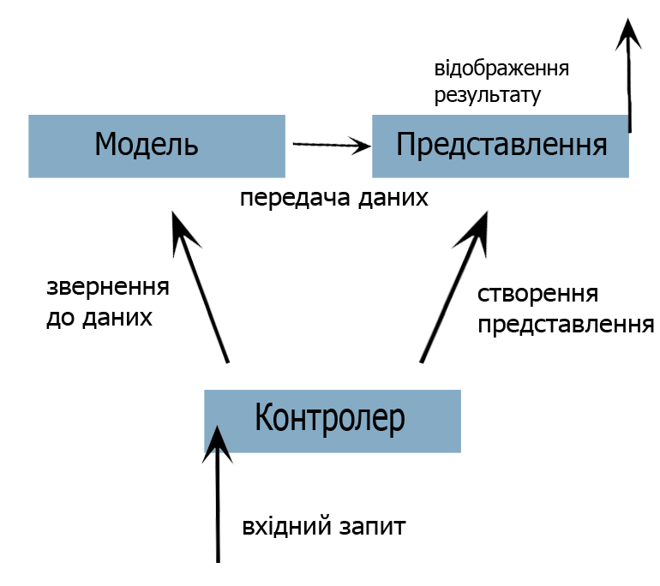
Рисунок 3.1 – Схема взаємодії компонентів у паттерні MVC
- Контролер використовує класи для створення зв'язку між системою і користувачем і між представленням і моделлю. Він отримує і обробляє дані, а потім надає користувачеві висновок про результати обробки - за допомогою представлення.
- Модель за допомогою класів створює опис логіки даних програми.
- Представлення є візуальною складовою веб-додатки - призначеним для користувача інтерфейсом.

ASP.Net реалізує цей патерн в тому числі в розглянутому фреймворці MVC 5. Шаблони у цій версії модифіковані таким чином, що:
- створена ідентифікація ASP.NET для автентифікації та керування;
- до фільтрів авторизації додано фільтри автентифікації, які дозволяють точно керувати логікою контролера;
- для представлення використана бібліотека Bootstrap [13].

3.1.4.2 PHP
PHP - одночасно і мова програмування загального типу, і мова сценаріїв для розробки веб-додатків [14]. PHP базується на відкритому вихідному коді. Синтаксис PHP семантично схожий із синтаксисами мов C та Java, але дозволяє створювати HTML-документи з внутрішніми командами PHP.
PHP використовує багато фреймворків, серед яких виділяються Symphony та CodeIgniter. CodeIgniter має найбільшу кількість бібліотек для реалізації інтерфейсу та значно зменшує необхідну для розробки кількість коду. Symphony надає розробнику можливість пришвидшити процес написання програми і підтримується великою кількістю баз даних. Обидва фреймворка базуються на шаблоні MVC.

3.1.4.3 Java
Завдяки своїй загальній, класовій, паралельній, об'єктно-орієнтованій природі, Java є мовою програмування, яка може бути реалізована за допомогою декількох залежностей. Розробникам додатків не потрібно писати різний код, щоб програма могла працювати в декількох платформах.
Spring Framework забезпечує комплексну модель розробки і конфігурації для сучасних додатків на Java - на основних великих платформах [15]. Ключовий елемент Spring підтримує інфраструктуру на рівні програми: основна увага приділяється саме бізнес-додаткам, тому розробники можуть зосередитися на логіці бізнесу та керування без зайвих налаштувань незалежно від середовища виконання.
Можливості:
- впровадження залежності
- аспектно-орієнтоване програмування, декларативне керування транзакціями
- створення Spring MVC web-додатків і RESTful web-сервісів
- початкова підтримка JDBC, JPA, JMS

3.1.4.4 Загальне порівняння технологій
Після огляду різних технологій для реалізації серверної частини та порівняння було вирішено обрати ASP.NET для розробки системи пошуку закладів громадського харчування. Це пов’язано з тим, що він володіє багатьма важливими для розробки системи ресурсами, включає в себе бібліотеки, які значно спрощують процес написання коду, забезпечує належну безпеку і дозволяє синхронізувати системи на різних платформах.

3.1.5 Вибір системи управління базою даних
З огляду на вибір рішень для серверної частини, для створення баз даних буде використаний MySQL.
MySQL (є системою управління реляційними базами даних з відкритим вихідним кодом (RDBMS). MySQL на сьогодні є однією з найпопулярніших систем керування базами даних, це безкоштовне програмне забезпечення. Створена в 1995 році шведською компанією, зараз MySQL випускається корпорацією Oracle. Останньою версією продукту є MySQL 8.0 2018 року. MySQL також використовується у базах багатьох популярних сайтах - Facebook, Twitter, YouTube, Flickr та інших.
Дані в базах MySQL зберігаються у вигляді логічно з’єднаних таблиць, доступ до яких можна отримати завдяки запитам на SQL. MySQL дозволяє також працювати у графічному режимі - система має візуальний інтерфейс, який значит спрощує процес ознайомлення з системою. Для створення, редагування та видалення даних MySQL використовує SQL - стандартну мову запитів.

3.1.6 Вибір бібліотек

3.1.6.1 JQuery
jQuery - це бібліотека JavaScript, розроблена для спрощення обходу і маніпулювання деревом HTML DOM, а також обробки подій, анімацій CSS і Ajax. Станом на травень 2019 року jQuery використовується 73% з 10 мільйонів найпопулярніших веб-сайтів[16]. JavaScript має багато фреймворків та бібліотек, але jQuery є найбільш популярною та поширеною серед розробників додатків. Найбільші компанії, такі як Google, Microsoft, Netflix та IBM, використовують jQuery.
Синтаксис jQuery розроблений для виконання таких функцій:
- маніпулювання HTML та DOM;
- маніпулювання у CSS;
- створення HTML подій;
- створення ефектів та анімацій;
- створення додатків AJAX;
- утиліти.
JQuery також надає розробникам можливість створювати незалежні від бібліотеки плагіни, які потрібні для створення багатокомпонентних елементів візуального інтерфейсу- ефектів та анімації. Також плагіни потрібні для написання коду, що повторно використовується.

3.1.7 Вибір рішення для мобільного додатку
При розробці нативних мобільних додатків програми для Android написані на Java, а iOS - у Swift та Objective-C. Без сумніву, цей підхід забезпечує додатки, які є бездоганними та високопродуктивними. Але цей підхід є досить трудомістким і дорогим, оскільки той самий код повинен бути написаний двічі. Вирішенням цієї проблеми є крос-платформна розробка мобільних додатків.
Цей підхід дозволяє розробникам писати код один раз і застосовувати його декілька розділів по всіх платформах, щоб зберегти час розробки. Проте такі додатки не можуть бути більш продуктивними в порівнянні з повноцінними програмами, розробленими з використанням рідних для системи мов.
Щоб гібридні мобільні додатки мали можливість конкурувати з нативними, створюються нові інструменти та оновлення, які допоможуть збільшити швидкодію та підвищити сумісність додатків з різними системами. Xamarin, React Native, Ionic і Flutter є популярними прикладами таких інструментів.

3.1.7.1 Xamarin
Xamarin - крос-платформенне впровадження спільної мовної інфраструктури та загальних мовних специфікацій [17].
Воно використовує середовище C # з .net для розробки додатків на Android та iOS. Все, що може бути виконано у нативних додатках, можна розробити в C #, використовуючи Xamarin, тому зручним буде поєднання з веб-версією, де серверна частина виконана на ASP.Net і також використовує C#.
Оскільки Xamarin зарекомендував себе, як інструмент, що створює близькі до нативних додатки, він має переваги над іншими інструментами:
- функціональність, що близька до нативних додатків;
- можливість доступу до бібліотек C# і .NET;
- висока продуктивність;
- сумісність з системами апаратів;
- прискорений розвиток за рахунок використання багаторазового коду.

3.1.7.2 React Native
React Native - це фреймворк для мобільних додатків з відкритим вихідним кодом, створений Facebook. Він використовується для розробки додатків для Android, iOS і UWP, дозволяючи розробникам використовувати React разом з власними можливостями платформи [18].
Основною перевагою є те, що React Native використовує JavaScript, але при цьому можливості написаних на ньому програм близькі до нативних. React Native, на відміну від таких додатків, як Ionic або Flutter, використовує стандартні API-інтерфейси. Збільшенню продуктивності сприяє той факт, що, React Native фактично розподіляє розмітку на елементи інтерфейсу користувача. Також, React діє незалежно від потоку інтерфейсу, що передає користувачеві нові можливості у використанні додатку.

3.1.7.3 Ionic
Ionic - це повний SDK з відкрітім віхіднім кодом для розробки гібрідніх мобільніх додатків [19]. Мультиплатформеність дозволяє використовувати для розробки додатків HTML5, CSS и JS для розробки та запуску додатків, тоді як нативні додатки обмежують розробника системними інструментами. Також Ionic дозволяє працювати з більш новим і вдосконаленим TypeScript.

3.1.7.4 Flutter
Flutter - це платформа розробки мобільних додатків з відкритим вихідним кодом, створена Google [20]. Вона використовується для розробки додатків для Android і iOS, а також для створення продуктів компанії Google.
Для розробки додатків для різних платформ використовується заснована на C ++ і java мова програмування Dart. Мова оптимізована для досягнення більшої швидкості завантаження додатків.
Більш детально дослідити відмінності можна за допомогою таблиці, де представлені основні критерії порівняння рішень.
Таблиця 3.1 Порівняння рішень для мобільних додатків
Критерій оцінки | Xamarin | React | Ionic | Flutter
Мова програмування | C# | JavaScript+Swift,  Objective C, Java | HTML5, CSS,  Javascript, TypeScript | Dart
GUI | Використовує нативні UI контролери | Використовує нативні UI контролери | HTML+CSS | -
Популярні додатки | Olo, Storyo, World Bank | Facebook, UberEats, Instagram,  Airbnb | Justwatch, Pacifica | HamilTon
Доступність | Open source +платна версія | Open source | Open source +платна версія | Open source

3.2 Основні рішення з реалізації

3.2.1 Документація API
Авторизація
POST /Token
Автентифікація користувача відбувається відправкою логіну та паролю серверній частині. При знаходженні відповідності, генерується token, який використовується для доступу користувача до всіх функцій системи без повторної передачі логіна та пароля. При команді закінчення сесії від користувача token видаляється з бази даних. Для подальшого користування системою потрібно заново відправити логін та пароль.
Реєстрація
POST /api/Account/Register - реєстрація нового користувача у системі. Необхідно відправити об’єкт у форматі JSON з такими полями:
- FirstName – ім’я користувача
- LastName – прізвище користувача
- Email – електронна адреса користувача
- Password – пароль
- ConfirmPassword – підтверджений пароль
Отримання статусу 200 – ОК у разі вдалої операції.
Авторизований користувач
POST /api/Account/ChangePassword - зміна паролю користувача. Необхідно відправити об’єкт у форматі JSON з такими полями:
- OldPassword – старий пароль користувача
- NewPassword – новий пароль користувача
- ConfirmPassword – підтверджений пароль
При виконанні запиту перевіряється відповідність токена, який користувач отримав при авторизації.
Отримання статусу 200 – ОК у разі вдалої операції.
GET /api/profile/GetProfileSmall – отримання неповної інформації профіля користувача
При виконанні запиту перевіряється відповідність токена, який користувач отримав при авторизації.
Отримання об’єкту з полями:
- FullName – повне ім’я користувача
- Email – електронна адреса користувача
- Photo – фото профілю користувача
GET /api/profile/GetFullProfile – отримання повної інформації профіля користувача
При виконанні запиту перевіряється відповідність токена, який користувач отримав при авторизації.
Отримання об’єкту з полями:
- Id – універсальний ідентифікатор користувача
- FirstName – ім’я користувача
- LastName – прізвище користувача
- Email – електронна адреса користувача
- Birthday – дата народження користувача
- Logo – фото профілю користувача
POST /api/profile/UpdateProfile - редагування профілю користувача. Необхідно відправити об’єкт у форматі JSON з такими полями:
- Id – універсальний ідентифікатор користувача
- FirstName – ім’я користувача
- LastName – прізвище користувача
- Email – електронна адреса користувача
- Birthday – дата народження користувача
- Logo – фото профілю користувача
Отримання статусу 200 – ОК у разі вдалої операції.
POST /api/profile/UpdateProfileLogo - редагування фото профілю користувача. Необхідно відправити файл з фото у закодованому форматі.
Отримання статусу 200 – ОК у разі вдалої операції.
POST /api/cafemobile/MakeFeedback - залишання користувачем відгуку про заклад. Необхідно відправити об’єкт у форматі JSON з такими полями:
- IdFeedback – універсальний ідентифікатор відгуку
- IdCafe – ідентифікатор закладу
- Message – текст відгуку
- Rating – оцінка відгуку
При виконанні запиту перевіряється відповідність токена, який користувач отримав при авторизації.
Отримання статусу 200 – ОК у разі вдалої операції.
Будь-який користувач
GET /api/cafemobile/GetCafes – отримання закладів громадського харчування згідно критеріїв пошуку та параметрів фільтрації
Необхідно відправити об’єкт у форматі JSON з такими полями:
- Cafename – назва закладу
- CafeType – тип закладу
- WorkTime – робочий час закладу(масив двох даних)
- Radius – радіус пошуку
- TownId – ідентифікатор міста пошуку(за замовчуванням 0)
- Latitude – координата Х(за замовчуванням координата користувача)
- Longitude – координата Y(за замовчуванням координата користувача)
- SortType – тип сортування(за замовчуванням 0)
Отримання масиву об’єктів з полями:
- Id – ідентифікатор закладу
- Name – назва закладу
- Address – адреса закладу
- Latitude – координата Х закладу
- Longitude – координата Y закладу
- Logo – логотип закладу
- Rating – рейтинг закладу
- Place – опис де знайти заклад
- Distance – відстань до користувача
- DefaultImage – фото фону закладу
GET /api/cafemobile/GetCafePage/:id – отримання даних про заклад громадського харчування згідно вказаному ідентифікатору
Отримання об’єкту з полями:
- Id – ідентифікатор закладу
- Name – назва закладу
- Address – адреса закладу
- Latitude – координата Х закладу
- Longitude – координата Y закладу
- Logo – логотип закладу
- Rating – рейтинг закладу
- WorkTimeFrom – час початку роботи закладу
- WorkTimeTo – час закінчення роботи закладу
- Telephone – телефон закладу
- Description – опис закладу
- Place – опис де знайти заклад
- Масив об’єктів з полями:
- Url – посилання на фото закладу
- IsDefault – параметр за замовчуванням
- Масив об’єктів з полями:
  - Id – ідентифікатор елемента меню
  - Volume – маса/об'єм елемента меню
  - Name – назва елемента меню
  - Price – ціна елемента меню
- Масив об’єктів з полями:
  - Id – ідентифікатор відгуку
  - ProfileName – ім'я користувача, що залишив відгук
  - ProfileLogoUrl – фото користувача, що залишив відгук
  - CommentDate – дата відгуку
  - Comment – текст відгуку
  - Rating – оцінка відгуку
GET /api/cafemobile/GetAllCafeComments/:id – отримання масиву усіх коментарів закладу згідно вказаному ідентифікатору
Отримання об’єкту з полями:
  - Id – ідентифікатор відгуку
  - ProfileName – ім'я користувача, що залишив відгук
  - ProfileLogoUrl – фото користувача, що залишив відгук
  - CommentDate – дата відгуку
  - Comment – текст відгуку
  - Rating – оцінка відгуку
Адміністратор закладу
POST /api/caferegister/SaveFirstStep/:id – збереження даних на першому кроці реєстрації закладу
Необхідно відправити об’єкт у форматі JSON з такими полями:
- Cafename – назва закладу
- CafeType – тип закладу
- WorkTime – робочий час закладу(масив двох даних)
- Description – опис закладу
- Address – адреса закладу
- Latitude – координата Х закладу
- Longitude – координата Y закладу
- Latitude – координата Х(за замовчуванням координата користувача)
- Longitude – координата Y(за замовчуванням координата користувача)
- Telephone – телефон закладу
- Place – опис де знайти заклад
- Logo – логотип закладу
При виконанні запиту перевіряється відповідність токена, який користувач отримав при авторизації та приналежність йому закладу з поточним ідентифікатором.
Отримання статусу 200 – ОК у разі вдалої операції.
GET /api/caferegister/GetFirstStep/:id – отримання даних першого кроку реєстрації закладу за вказаним ідентифікатором.
Отримання об’єкту з полями:
- Id – ідентифікатор закладу
- Name – назва закладу
- Address – адреса закладу
- Latitude – координата Х закладу
- Longitude – координата Y закладу
- Logo – логотип закладу
- Rating – рейтинг закладу
- WorkTimeFrom – час початку роботи закладу
- WorkTimeTo – час закінчення роботи закладу
- Telephone – телефон закладу
- Description – опис закладу
- Place – опис де знайти заклад
POST /api/caferegister/SaveThirdStep/:id – збереження даних на третьому кроці реєстрації закладу
Необхідно відправити масив об’єктів у форматі JSON з такими полями:
  - Id – ідентифікатор елемента меню
  - Volume – маса/об'єм елемента меню
  - Name – назва елемента меню
  - Price – ціна елемента меню
При виконанні запиту перевіряється відповідність токена, який користувач отримав при авторизації та приналежність йому закладу з поточним ідентифікатором.
Отримання статусу 200 – ОК у разі вдалої операції.
GET /api/caferegister/GetSecondStep/:id – отримання даних другого кроку реєстрації закладу за вказаним ідентифікатором.
Отримання об’єкту з полями:
- Id – ідентифікатор закладу
- Масив об’єктів з полями:
- Id – ідентифікатор фотографії закладу
- IsDefault – встановлення за замовчуванням
- URL – посилання на фото
- Name – назва файлу
GET /api/caferegister/GetThirdStep/:id – отримання даних третього кроку реєстрації закладу за вказаним ідентифікатором.
Отримання об’єкту з полями:
- Id – ідентифікатор закладу
- Масив об’єктів з полями:
- Id – ідентифікатор елемента меню
- Volume – маса/об'єм елемента меню
- Name – назва елемента меню
- Price – ціна елемента меню
DELETE /api/caferegister/DeleteCafePicture – видалення фотографії закладу за вказаним ідентифікатором
Необхідно відправити масив об’єктів у форматі JSON з такими полями:
  - IdCafe – ідентифікатор закладу
  - IdCafePicture – ідентифікатор
При виконанні запиту перевіряється відповідність токена, який користувач отримав при авторизації та приналежність йому закладу з поточним ідентифікатором.
Отримання статусу 200 – ОК у разі вдалої операції.
POST /api/caferegister/DefaultCafePicture – встановлення фотографії закладу за вказаним ідентифікатором обкладинкою альбому
Необхідно відправити масив об’єктів у форматі JSON з такими полями:
  - IdCafe – ідентифікатор закладу
  - IdCafePicture – ідентифікатор
При виконанні запиту перевіряється відповідність токена, який користувач отримав при авторизації та приналежність йому закладу з поточним ідентифікатором.
Отримання статусу 200 – ОК у разі вдалої операції.
POST /api/caferegister/ChangeCafeStatus – встановлення статусу закладу за вказаним ідентифікатором
Необхідно відправити масив об’єктів у форматі JSON з такими полями:
  - IdCafe – ідентифікатор закладу
  - Status – статус закладу(1 за замовчуванням)
При виконанні запиту перевіряється відповідність токена, який користувач отримав при авторизації та приналежність йому закладу з поточним ідентифікатором.
Отримання статусу 200 – ОК у разі вдалої операції.
GET /api/caferegister/GetMenuItemsByCategory – отримання масиву елементів меню за вказаною категорією страв
Необхідно відправити масив об’єктів у форматі JSON з такими полями:
  - IdCafe – ідентифікатор закладу
  - IdCategory – ідентифікатор категорії страви
При виконанні запиту перевіряється відповідність токена, який користувач отримав при авторизації та приналежність йому закладу з поточним ідентифікатором.
Отримання масиву об’єктів з полями:
  - Id – ідентифікатор елемента меню
  - Volume – маса/об'єм елемента меню
  - Name – назва елемента меню
  - Price – ціна елемента меню
DELETE /api/caferegister/DeleteMenuItem – видалення елемента меню закладу
Необхідно відправити масив об’єктів у форматі JSON з такими полями:
  - IdCafe – ідентифікатор закладу
  - IdMenuItem – ідентифікатор елемента меню
При виконанні запиту перевіряється відповідність токена, який користувач отримав при авторизації та приналежність йому закладу з поточним ідентифікатором.
Отримання статусу 200 – ОК у разі вдалої операції.

ВИСНОВОК ДО РОЗДІЛУ 3
У розділі 3 були розглянуті різні технології та бібліотеки для реалізації додатку, обґрунтовано вибір платформи для розробки додатку, мова програмування для веб-версії та рішення для мобільної версії. З урахуванням вимог до проекту вибрано мову програмування та платформи, обрано допоміжні бібліотеки, які полегшать процес розробки та дозволять побудувати гнучку архітектуру.
Проведено опис основних рішень та підходів щодо реалізації проекту. Розроблено структуру управління станами додатку, налаштування API та графічний інтерфейс користувача.

ВИСНОВОК
Дана дипломна робота присвячена створенню ефективної системи пошуку закладів громадського харчування. Ефективність системи забезпечується обраними методами реалізації і вибором як мобільного додатку, так і веб-версії для створення сервісу.
Були вивчені і проаналізовані основні існуючі рішення задачі. В ході роботи встановлено переваги і недоліки даних сервісів. Було визначено, що для підвищення функціональності системи необхідно збільшити кількість критеріїв пошуку, зробити систему більш локалізованою і забезпечити зручність сервісу більш зрозумілим графічним інтерфейсом.
Була вивчена предметна область завдання, визначені основні вимоги до систем. Детально описані основні функції системи.
Були вивчені основні можливі сценарії, побудовані діаграми прецедентів - загальна і для кожного сценарію окремо. Було складено уявлення про графічний інтерфейс і розроблені макети сторінок. Було вибрано та обгрунтовано вибір технологій для реалізацій системи, мінімальної версії платформи для додатку, описано налаштування API для мобільного додатку та графічного інтерфейсу.

Список використаної літератури
- TripAdvisor | [Електронний ресурс] – Режим доступу до
ресурсу: https://www.tripadvisor.ru/Restaurants-g294474-Kiev.html/.
- Foursquare | The Trusted Location Data & Intelligence Company
[Електронний ресурс] – Режим доступу до ресурсу:
https://foursquare.com//.
- Yelp | Restaurants, Dentists, Bars, Beauty Salons, Doctors
[Електронний ресурс] – Режим доступу до ресурсу: https://yelp.com/
- Eda.ua | Company [Електронний ресурс] – Режим доступу до
ресурсу: https://eda.ua/
- EatWith | Immersive Food Experiences [Електронний ресурс]
– Режим доступу до ресурсу: https://www.eatwith.com/
- Petrov C. MOBILE VS. DESKTOP USAGE STATISTICS FOR
2019 [Електронний ресурс] / Christo Petrov – Режим доступу до ресурсу:
https://techjury.net/stats-about/mobile-vs-desktop-usage/
- Mobile Search – Statistics & Facts [Електронний ресурс] –
Режим доступу до ресурсу:
https://www.statista.com/topics/2479/mobilesearch/
- Android development documentation [Електронний ресурс] –
Режим доступу до ресурсу: https://developer.android.com/index.html.
- iOS [Електронний ресурс] – Режим доступу до ресурсу:
https://en.wikipedia.org/wiki/IOS.
- Apple Inc. | iOS 12 [Електронний ресурс] – Режим доступу до
ресурсу: https://www.apple.com/lae/ios/ios-12/
- Learn ASP.NET [Електронний ресурс] – Режим доступу до
ресурсу: https://dotnet.microsoft.com/learn/web
- ASP.NET MVC Pattern [Електронний ресурс] – Режим
доступу до ресурсу: https://dotnet.microsoft.com/apps/aspnet/mvc
- Programming ASP.NET Core (Developer Reference) / D.
Esposito, 2018. – 416 c.
- PHP | What is PHP? [Електронний ресурс] – Режим доступу
до ресурсу: https://www.php.net/manual/en/intro-whatis.php
- Java Oracle [Електронний ресурс] – Режим доступу до
ресурсу: https://www.java.com/en/
- JavaScript and JQuery: Interactive Front-End Web Development
/ J. Duckett, 2014. – 640 c.
- Developer center – Xamarin [Електронний ресурс] – Режим
доступу до ресурсу: https://developer.xamarin.com/.
- React Native [Електронний ресурс] – Режим доступу до
ресурсу: https:// github.io/react-native/.
- Ionic Documentation - Ionic Framework [Електронний ресурс]
– Режим доступу до ресурсу: https://ionicframework.com/docs/ .
- Flutter [Електронний ресурс] – Режим доступу до ресурсу:
https://flutter.dev/

Додаток Б
СИСТЕМА ПОШУКУ ЗАКЛАДІВ ГРОМАДСЬКОГО ХАРЧУВАННЯ

Копії графічних матеріалів
Аркушів 3

Київ – 2019

